NHỮ ĐÌNH ĐỨC

MÃ SV : 211202522

**BÀI THỰC HÀNH SỐ 2**

BÀI 1

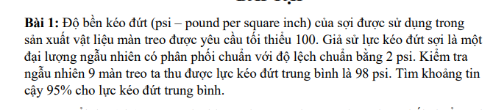

>zsum.test(mean.x=98,sigma.x=2,n.x=9,conf.level=0.95)

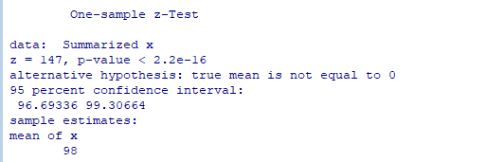

Bài 2;

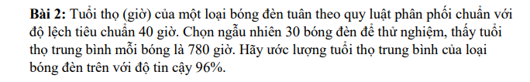

>zsum.test(mean.x=780,sigma.x=40,n.x=30, conf.level=0.96)

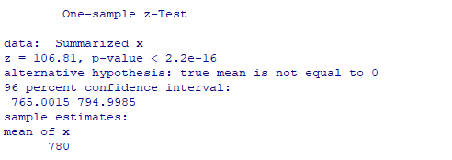

Bài 3

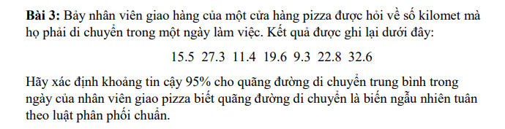

>quangduong=c(15.5,27.3,11.4,9.3,22.8,32.6)

>quangduong

[1] 15.5 27.3 11.4 9.3 22.8 32.6

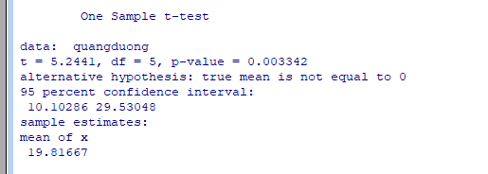>t.test(quangduong, conf.level = 0.95)

Bài 4;

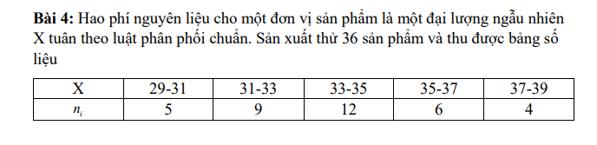

>haophi=c(rep(30,5),rep(32,9),rep(34,12),rep(36,6),rep(38,4))

>haophi

[1] 30 30 30 30 30 32 32 32 32 32 32 32 32 32 34 34 34 34 34 34 34 34 34 34 34 34 36 36

[29] 36 36 36 36 38 38 38 38

>t.test(haophi, conf.level = 0.95)

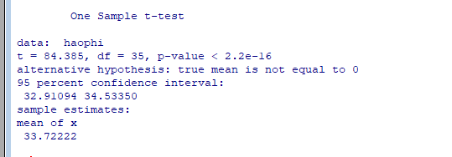

Bài 5;

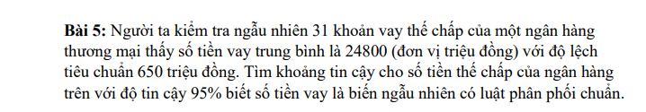

>zsum.test(mean.x=24800,n.x=31, sigma.x=650,conf.level=0.95)

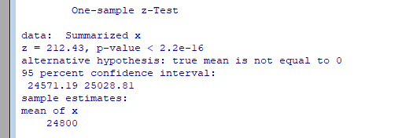

Bài 6;;

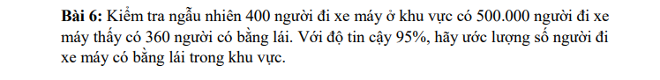

>prop.test(x=360,n=400,conf.level =0.95, correct =F)

>c1= 0.8666894*500000

>c2= 0.9257007*500000

>c2

>c1

